|  |
| --- |
| Svineproduktion ApS  v/ Jørgen Kjørup  Nykøbingvej 58  4850 Stubbekøbing  CVR nr. 19463370 |

# ETABLERING AF TELTOVERDÆKNING

Den 9. november 2023 har du oplyst til Guldborgsund Kommune, at du ønsker at etablere teltoverdækning på gyllebeholderen på Tårupvej 6A, 4850 Stubbekøbing.

Overdækningen skal anmeldes i henhold til § 25 i husdyrgødningsbekendtgørelsen[1]. Guldborgsund Kommune har ud fra anmeldelsen d. 9. november, og det fremsendte myndighedssæt, vurderet, at der er tale om en bagatelagtig ændring i forhold til husdyrbruglovens krav om godkendelse eller tilladelse (§ 16 a, § 16b i husdyrbrugloven[2] eller afsnit IV i husdyrgodkendelsesbekendtgørelsen[3]). Overdækningen kan dermed etableres uden yderligere anmeldelse, tilladelse eller godkendelse i henhold til husdyrbrugloven. Overdækningen er heller ikke omfattet af krav om byggetilladelse.

Retten til at etablere overdækningen jf. § 25 i husdyrgødningsbekendtgørelsen skal være udnyttet inden 6 år, ellers bortfalder retten.

Det er en forudsætning for ovenstående tilladelse, at teltoverdækningen har samme farvetone, som taget på bedriftens staldbygning.

**Begrundelser for ovenstående vurdering.**

I henhold til reglerne i husdyrbrugloven og tilhørende bekendtgørelser, kan etablering af teltoverdækning på en gyllebeholder betragtes som en bagatel og dermed etableres uden yderligere krav om tilladelse efter anmelde-, tilladelses- eller godkendelsesreglerne. Teltoverdækningen kan dog kun betragtes som en bagatel, hvis kommunen vurderer, at den landskabelige påvirkning af teltoverdækningen er uvæsentlig.

Bedriften på Tårupvej 6A ligger i en ådal med Tårup rensningsanlæg som umiddelbar nabo. Området omkring Tårupvej 6a ligger lavt i et ellers åbent og relativt fladt landbrugslandskab med spredt bebyggelse og bevoksning. Der er en del bevoksning i forbindelse med bedriften og Tårup rensningsanlæg. Ca. 500 m væk ligger landsbyen Gundslev. Ingen af de nærmeste naboer har indblik til anlægget på grund af den lave placering i bunden af ådalen. Hele ådalen, hvor husdyranlægget og rensningsanlægget ligger, er et område med landskabelige bevaringsværdier. Der er ingen fredninger eller geologiske bevaringsværdier på eller omkring anlægget.

Gyllebeholderen, der nu bliver udstyret med teltoverdækning, ligger i tæt sammenhæng med bedriftens staldanlæg og rensningsanlæggets slambede, samt ringkanaler. Der ønskes teltoverdækning for at undgå fortynding af gyllen med regnvand og den dermed øgede væskemængde, der skal udspredes.

Der er tale om et lille husdyranlæg med en kun en stald og en gyllebeholder. Teltoverdækningen skal have samme farvetone som taget på staldbygningen. Selve teltet har en højde på 4,19 m. Side højden på gyllebeholderne er på ca. 2 m. Den samlede højde på teltoverdækningen bliver dermed ca. 6,5 m. På trods af højden vurderes det samlet, at teltoverdækningen ikke har væsentlig landskabelig påvirkning i og med gyllebeholderen ligger så tæt på den endnu højere staldbygning. Endvidere vurderes det, at den landskabelige påvirkning af teltoverdækningen er minimal i forhold til, at der allerede er placeret stald, gyllebeholder og rensningsanlæg i ådalen.

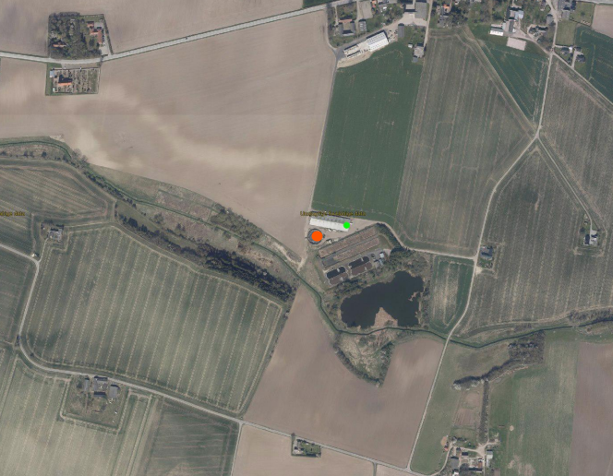

Placering af gyllebeholderen på Riserupvej 11.

|  |
| --- |
|  |

**Klageafskæring**

Afgørelser efter husdyrgødningsbekendtgørelsen kan ikke påklages til anden administrativ myndighed jf. § 35 i bekendtgørelsen.

**Underretning om afgørelse**

Kopi af afgørelsen er sendt til:

* *Danmarks Naturfredningsforening, via E-mail:* [*dnguldborgsund-sager@dn.dk*](mailto:dnguldborgsund-sager@dn.dk)

**Offentliggørelse**

Afgørelsen offentliggøres på DMA.mst.dk (miljøstyrelsen hjemmeside for DigitalMiljøAdministration)

| Med venlig hilsen |  |
| --- | --- |
| Mette Wolthers  Teknikumingeniør |  |

|  |
| --- |
| EDH_Afdeling;|EDH_AnsvarligAf;|EDH_AnsvarligAfBrugerID;|EDH_AnsvarligAfInitialer;|EDH_Beskrivelse;|EDH_DokumentId;|EDH_DokumentStatus;|EDH_DokumentType;|EDH_EjendomsEjerNavn;|EDH_EjendomsEjerAdresseLinie2;|EDH_EjendomsEjerAdresseLinie3;|EDH_EjendomsEjerAdresseLinie4;|EDH_EjendomsEjerAdresseLinie5;|EDH_Fristdato;|EDH_FristdatoLang;|EDH_Kategori;|EDH_Klassifikation;|EDH_MedieKanal;|EDH_Navn;|EDH_AdresseLinie2;|EDH_AdresseLinie3;|EDH_AdresseLinie4;|EDH_AdresseLinie5;|EDH_OprettetAf;|EDH_OprettetAfBrugerID;|EDH_OprettetAfInitialer;|EDH_OprettetDato;|EDH_OprettetDatoLang;|EDH_PartId;|EDH_PartType;|EDH_Titel;|KONTAKT_Afdeling1Adresse;|KONTAKT_Afdeling1KortNavn;|KONTAKT_Afdeling1Navn;|KONTAKT_Afdeling1Postnr;|KONTAKT_Afdeling2Adresse;|KONTAKT_Afdeling2KortNavn;|KONTAKT_Afdeling2Navn;|KONTAKT_Afdeling2Postnr;|KONTAKT_BrugerID;|KONTAKT_CentralAdresse;|KONTAKT_CentralPostnr;|KONTAKT_Initialer;|KONTAKT_KontorLokale;|KONTAKT_Navn;|KONTAKT_NavnUnderskrift;|KONTAKT_StedfortraedBrugerID;|KONTAKT_StedfortraedInitialer;|KONTAKT_StedfortraedNavn;|KONTAKT_StedfortraedStilling;|KONTAKT_StedfortraedUnderskrift;|KONTAKT_Stilling;|KONTAKT_Traeffetid;|KONTAKT_Frit1;|KONTAKT_Frit2;|KONTAKT_Frit3;|KONTAKT_Frit4;|KONTAKT_Frit5;|SAG_ajourfortDato;|SAG_ajourfortDatoLang;|SAG_beskrivelse;|SAG_funktionsFacet;|SAG_gemtAfInitialer;|SAG_kassation;|SAG_oprettetAf;|SAG_oprettetDato;|SAG_oprettetDatoLang;|SAG_overskrift;|SAG_primaerPartNavn;|SAG_primaerAdresseLinie2;|SAG_primaerAdresseLinie3;|SAG_primaerAdresseLinie4;|SAG_primaerAdresseLinie5;|SAG_primaerPartId;|SAG_primaerPartType;|SAG_sagsbehandler;|SAG_sagsDato;|SAG_sagsDatoLang;|SAG_sagsId;|SAG_sagsStatusDatoDato;|SAG_sagsStatusDatoDatoLang;|SAG_sagsTypenavn;|SAG_sagsTypenr; |

1. Bekendtgørelse om miljøregulering af dyrehold og om opbevaring af gødning nr. 2243 af 29-11-2021.
2. Lov om husdyrbrug og anvendelse af gødning m.v. nr. 520 af 01-05-2019.
3. Bekendtgørelse om godkendelse og tilladelse m.v. af husdyrbrug nr. 443 af 26-04-2023.